INSTITUTO MAUÁ DE TECNOLOGIA

CURSOS DE CIÊNCIA DA COMPUTAÇÃO,

SISTEMA DA INFORMAÇÃO,

INTELIGÊNCIA ARTIFICIAL E CIÊNCIA DE DADOS

RELATÓRIO DE PROJETO DE EXTENSÃO DESENVOLVIMENTO FRONT END

Guilherme Gois Cruz Coelho RA:25.00702-2

Guilherme Zanelli de Novaes RA:25.00225-4

Lucas Bassi da Silva RA: 21.01122-2

Patrick Araujo dos Santos RA: 25.01311-1

Rodrigo Ribeiro Persolli RA:25.00074-6

SUMÁRIO

1. INTRODUÇÃO 3
2. ATIVIDADES DESENVOLVIDAS 3
   1. CRONOGRAMA DE ENCONTROS COM OS PARCEIROS 3
   2. REGISTRO DOS ENCONTROS 3
   3. LEVANTAMENTO DE REQUISITOS 3
   4. INFORMAÇÕES DOS USUÁRIOS E STEAKHOLDERS 3
   5. PERSONAS 3
   6. MAPA DE EMPATIDA 3
   7. DETALHAMENTO DOS REQUISITOS 3
   8. PROPOSTA TECNOLÓGICA 3
   9. PROTÓTIPO 3
3. RESULTADOS OBTIDOS 3
4. APRESENTAÇÃO DO PROJETO AO PARCEIRO 3
5. CONSIDERAÇÕES FINAIS 3
6. AGRADECIMENTOS 3

# INTRODUÇÃO

*Este projeto conta com a colaboração institucional da ETEC Júlio de Mesquita, uma escola técnica associada ao Centro Paula Souza, situada em Santo André, São Paulo. A ETEC tem como objetivo oferecer uma educação profissional de excelência, preparando os estudantes para o mercado de trabalho e permitindo a continuidade dos estudos em nível superior.*

*A área de atuação considerada neste projeto é o* ***Laboratório de Química****, espaço fundamental para a prática de conteúdos desenvolvidos em sala de aula e para o fortalecimento das competências técnicas dos alunos. Atualmente, a unidade dispõe de* ***três laboratórios de Química****, com capacidades e características distintas, utilizados por professores de diferentes disciplinas.*

*A questão detectada reside no procedimento de marcação e administração de aulas práticas, que atualmente é realizado manualmente, descentralizada e fundamentada em planilha. Isso gera riscos de sobreposição de horários, falhas na preparação de materiais e dificuldade no controle de estoque de reagentes e equipamentos.*

*Diante desse cenário, o objetivo do projeto é* ***desenvolver um sistema web responsivo e funcional para agendamento e gerenciamento de aulas práticas nos laboratórios de Química da ETEC Júlio de Mesquita.*** *O sistema permitirá o agendamento centralizado por professores, a solicitação de materiais e reagentes necessários, o gerenciamento de kits reutilizáveis de experimentos, além do controle de estoque e histórico de utilização, otimizando a organização do trabalho de técnicos e administradores.*

# ATIVIDADES DESENVOLVIDAS

## CRONOGRAMA DE ENCONTROS COM OS PARCEIROS

O primeiro encontro com o parceiro institucional ocorreu no dia 09 de setembro. Nessa reunião inicial, foram esclarecidas dúvidas a respeito do projeto e apresentadas ideias e protótipos do sistema de agendamento e gerenciamento de aulas práticas. Esse momento foi importante para alinhar expectativas entre a equipe de desenvolvimento e os representantes da ETEC Júlio de Mesquita, além de servir como base para a definição das próximas etapas do trabalho.

## REGISTRO DOS ENCONTROS

Como evidência dos enontros, a seguir está o link da gravação dos encontros, que registra o diálogo e as discussões sobre o projeto:

Primeiro encontro: <https://www.youtube.com/watch?v=6NukxG1Ng6I>

## LEVANTAMENTO DE REQUISITOS

O levantamento de requisitos para o projeto do sistema de agendamento e gerenciamento de aulas práticas da ETEC Júlio de Mesquita foi conduzido por meio de uma **entrevista** semiestruturada, realizada durante o primeiro encontro com o parceiro institucional. O objetivo principal foi compreender o fluxo de trabalho atual e detalhar as necessidades e expectativas de todos os usuários envolvidos, além de alinhar as funcionalidades propostas com a realidade do laboratório.

**Roteiro da Entrevista:** As perguntas foram formuladas para cobrir aspectos do processo atual e os requisitos específicos do futuro sistema.

**Agendamento e Uso do Laboratório:**

* + Como o processo de agendamento de aulas práticas é realizado atualmente?
  + Qual a forma de solicitação de materiais e reagentes por parte dos professores?
  + Qual o tempo mínimo e máximo de antecedência para agendar uma aula?
  + Quais horários de aula precisam ser considerados no calendário de agendamento?

**Gestão de Materiais e Estoque:**

* + Como os técnicos de laboratório se organizam para preparar os kits de materiais?
  + É necessário um sistema para controle de estoque de reagentes e equipamentos?
  + Como são registradas as perdas ou quebras de itens?
  + Os administradores e técnicos precisam de permissões para adicionar e remover materiais?

**Perfis de Usuário e Permissões:**

* + Quais são os perfis de usuário necessários para o sistema?
  + Que tipo de permissões cada perfil (professor, técnico, administrador) deve ter em relação à criação, visualização e alteração de agendamentos?
  + É importante que um técnico possa cadastrar novos professores?

**Funcionalidades e Interface:**

* + O sistema precisa enviar informações ou notificações por e-mail?
  + Como o sistema deve lidar com agendamentos simultâneos ou sobreposição de horários?
  + É importante ter um campo para o professor registrar informações pós-aula, como o que sobrou de materiais e resíduos?
  + Qual é a identidade visual que o sistema deve seguir?
  + A visualização dos laboratórios por cores diferentes seria útil para a organização?

## INFORMAÇÕES DOS USUÁRIOS E STEAKHOLDERS

* ***ETEC Júlio de Mesquita (parceiro institucional)*** *Instituição beneficiada pelo sistema, responsável por disponibilizar informações sobre o funcionamento atual dos laboratórios, bem como o banco inicial de materiais.*
* ***Coordenação e Direção da ETEC:*** *Interessados na melhoria da gestão dos laboratórios, otimização de recursos e maior transparência no uso dos insumos.*
* ***Professores e Técnicos de Química:*** *Stakeholders diretos, pois utilizam o sistema diariamente. Suas necessidades foram a base para definição dos requisitos e funcionalidades.*
* ***Alunos dos cursos técnicos:*** *Embora não utilizem o sistema diretamente, são stakeholders indiretos, pois serão beneficiados pela melhoria na organização das aulas práticas e na disponibilidade dos materiais.*
* ***Equipe de Desenvolvimento do Projeto:*** *Responsável por analisar o problema, levantar requisitos, desenvolver, testar e entregar o sistema, garantindo que atenda às necessidades levantadas com os usuários e a instituição.*

## PERSONAS

Para garantir que o projeto atenda às necessidades de todos os usuários, foram criadas três personas que representam os papéis principais que interagem com o sistema de Agendamento e Gerenciamento de Aulas Práticas. As personas nos ajudam a entender as dores, os objetivos e os comportamentos de cada tipo de usuário, permitindo que o design da interface e a experiência do usuário sejam o mais eficientes e intuitivos possível.

O professor: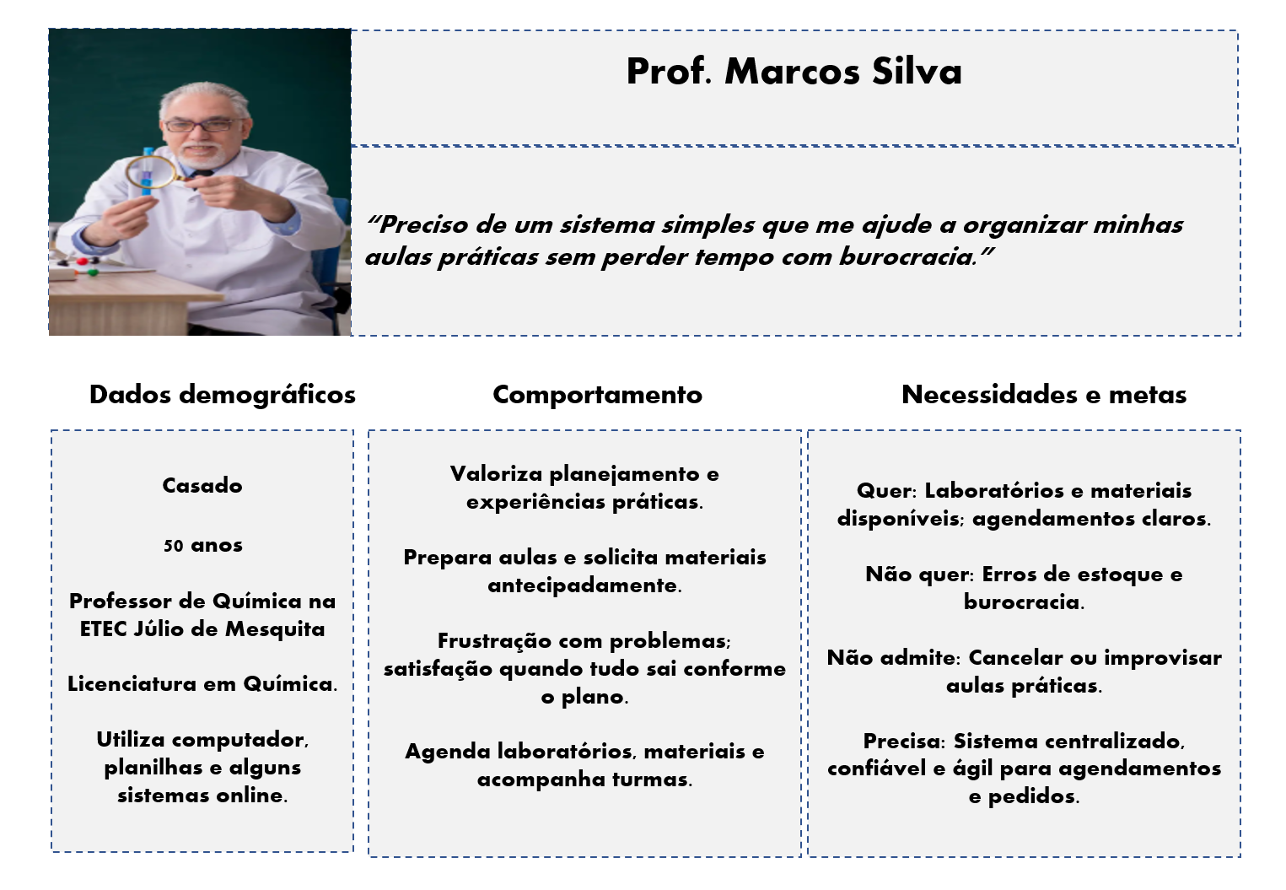

## MAPA DE EMPATIDA

O mapa de empatida é uma ferramenta que nos ajuda a colocar-nos no lugar do outro para entender o seu ponto de vista. Ao refletir sobre o que o usuário diz, pensa, sente, e suas experiências, conseguimos compreender os seus anseios e comportamentos. A seguir, estão os mapas de empatia para cada uma das três personas, criadas a partir das informações coletadas e das observações do processo manual.

O professor: 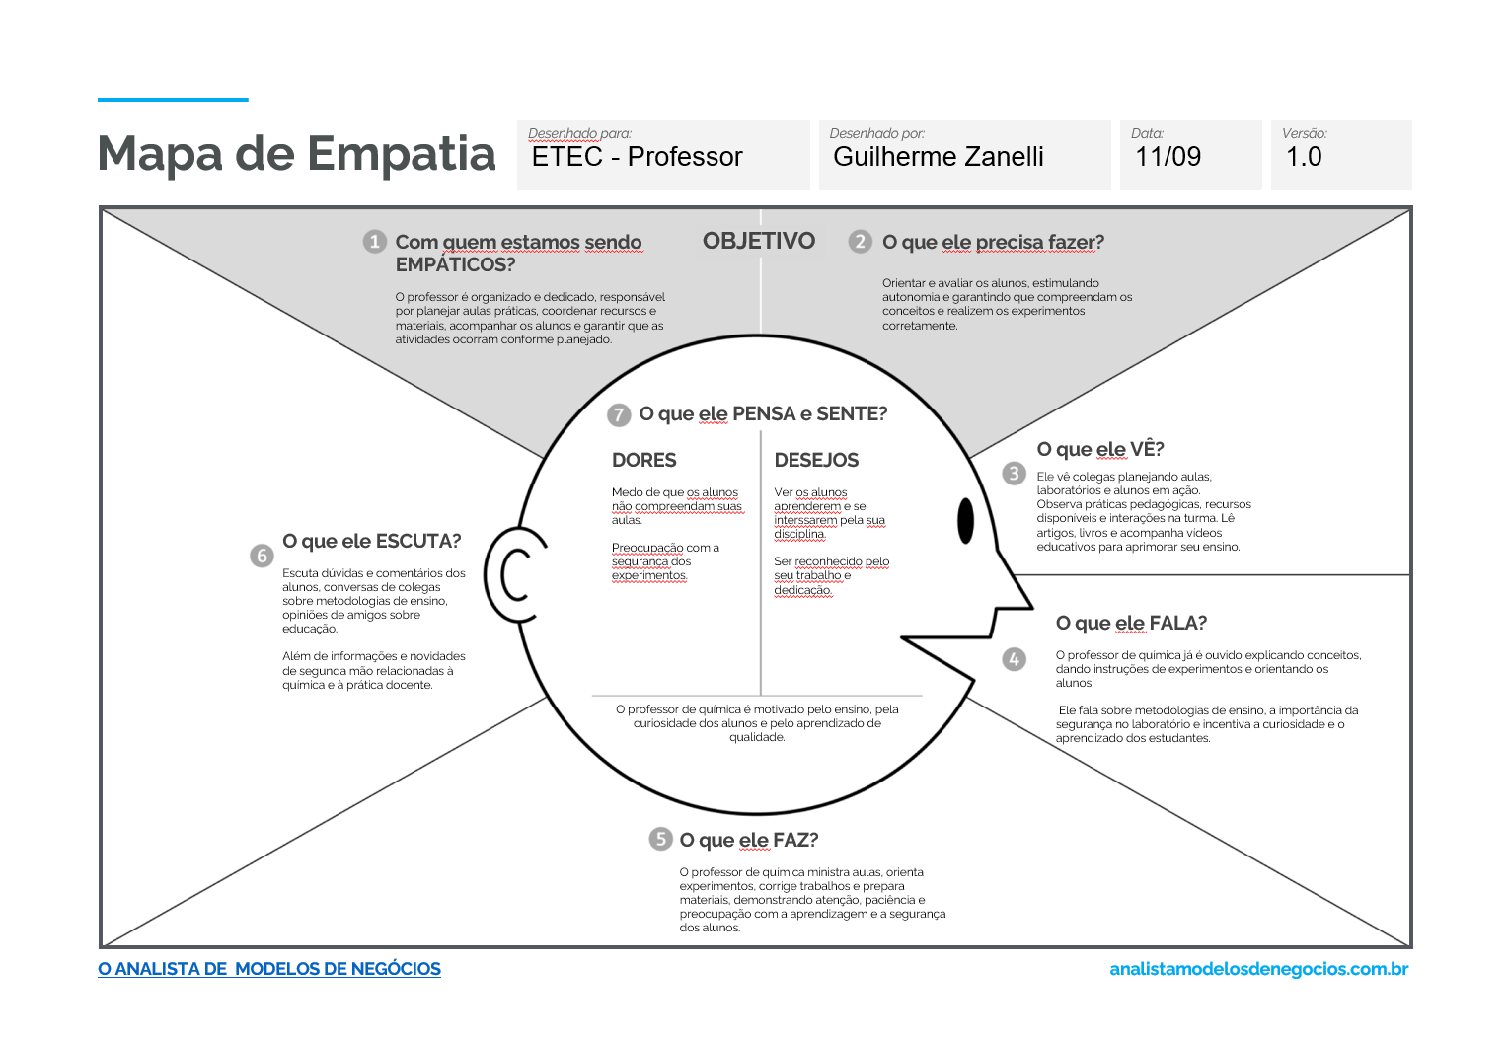

## DETALHAMENTO DOS REQUISITOS

Descrever os requisitos que serão implementados no projeto.

## PROPOSTA TECNOLÓGICA

Descrever a forma de implementação e recursos tecnológicos, como: linguagem de programação e outros softwares.

## PROTÓTIPO

Apresentar o protótipo de telas do projeto.

# RESULTADOS OBTIDOS

Apresentar os resultados obtidos como o link do site, git, drive, … contendo o código fonte do projeto.

# APRESENTAÇÃO DO PROJETO AO PARCEIRO

Registrar a apresentação do projeto ao parceiro na exposição, com as evidências, como: fotos, relatórios ou gravações (link).

# CONSIDERAÇÕES FINAIS

Descrever se o objetivo do projeto foi alcançado e o que poderá ser desenvolvido em trabalhos futuros.

# AGRADECIMENTOS

Registrar agradecimento a todos que apoiaram no projeto.